О ЧЕМ ДОЛЖНЫ ЗНАТЬ РОДИТЕЛИ
(ЗАКОННЫЕ ПРЕДСТАВИТЕЛИ)

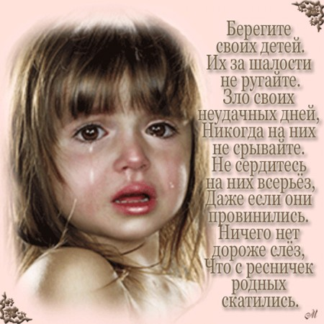

Памятка на случай кризисных ситуаций, связанных с пропажей детей
Действия законных представителей детей по предупреждению самовольных уходов, в том числе пропажи детей.
1. Располагать информацией о местонахождении ребенка в течение дня;
2. Не разрешать несовершеннолетним находиться без присмотра взрослых позднее 22 часов в зимнее время, и не позднее 23 часов в летнее время;
3. Обращать внимание на окружение ребенка, а также контактировать с его друзьями и знакомыми, знать адреса и телефоны;
4. Планировать и организовывать досуг несовершеннолетних.
5. Провести с детьми разъяснительные беседы на следующие темы:
- что необходимо делать, если возник пожар;
- безопасность на дороге, в лесу, на воде;
- общение с незнакомыми людьми;
- нахождение дома без взрослых и т.п.
6. Сделать несмываемые метки на одежде ребенка, содержащие информацию о нем для облегчения поиска в случае пропажи.

Действия законных представителей детей в случаях самовольных уходов, в том числе пропажи детей:
Законным представителям необходимо:
1. При задержке ребенка более часа от назначенного времени возращения:
- обзвонить друзей, знакомых, родных, к которым мог пойти ребенок;
- обзвонить близлежащие больницы, справочную «Скорой помощи», органы полиции.
2. В случае не обнаружения ребенка после выполнения действий п.1 сделать письменное заявление в органы полиции, по месту проживания.
3. При обнаружении пропавшего ребенка сообщить в органы полиции об его возвращении.
Чтобы избежать ненужных конфликтов и ухода детей из дома, старайтесь соблюдать следующие правила:
- Не давайте подростку чрезмерных нагрузок, когда у него не остается времени даже для того, чтобы погулять во дворе. Не забывайте - он еще ребенок.
- Если кто-то жалуется на поведение вашего ребенка, не спешите сразу его наказывать, выясните мотивы его поступков.
- Выбирайте наказание, адекватное проступку.
- Не наказывайте ребенка из-за того, что у вас плохое настроение или «для профилактики».
- Будьте внимательны и справедливы к своим детям, решайте вместе их проблемы, и тогда ваш ребенок вряд ли убежит из дома.
Когда ребенок начинает взрослеть, наша любовь к нему должна приобрести другую форму по сравнению с той, которая ему требовалась в детстве. Если маленькому ребенку необходим, прежде всего, хороший уход, обеспечение безопасности в окружающем мире, контроль, то теперь родительская любовь проявляется в принятии и поддержке его как личности, самостоятельной и индивидуальной, способной нести ответственность за свою жизнь.

Три важных шага:

1. Не делайте за ребёнка то, что он может сделать сам.
Откажитесь от желания подтолкнуть, направить его к тому, что мы хотим в данном конкретном случае. Вместо этого спросить себя: «Что я могу сделать в этой ситуации, чтобы помочь моему ребенку быть более ответственным и способным принимать свои собственные решения?»

2. Научиться получать удовольствие от принятия решений ребенком
Мы можем это делать, если осознаем, что перед нами живая, пульсирующая частица самой природы, и у нас есть драгоценная, но мимолетная возможность наблюдать, как она развивается. Даже когда мы видим, что ребенок идет в сторону неприятных, болезненных последствий, наилучшее, что можно сделать в подобной ситуации – просто высказать свои опасения, а затем дать возможность этим последствиям произойти.

3. Изменить некоторые из наших мыслей и убеждений относительно ребенка
Этот шаг чрезвычайно важен. Поскольку между нашими убеждениями и нашими действиями существует теснейшая взаимосвязь. Не осознавая этого, мы постоянно ведем себя так, чтобы подтвердить своими действиями истинность своих же внутренних убеждений. Если мы убеждены, что наш ребенок изначально наделен положительными качествами, способен принимать верные решения и самостоятельно руководить собственной жизнью, то мы без особых усилий будем поддерживать его в этом. Тогда наша любовь будет созидательной, и детям не потребуется уходить из дома.
Говорят: «от хороших родителей дети не убегают. Наверное, хорошие родители - это те, кто способен так построить свои отношения с ребенком, чтобы избавить его от различных разочарований».

